**四川水利职业学院**

**实 训 报 告**

**报告题目： 关于在四川水利职业技术学院实训的报告**

**学习中心（或办学单位）： 北大青鸟**

**指导老师： 张琪、马小凤 职 称 ： 讲师**

**学生姓名： 朱方灏钧 学号: 1823003128**

**专 业：软件技术**

**2019年 1 月 11 日**

**目录**

一、 实训的目的： 2

二、 实训的意义： 2

三、 实训时间： 2

四、 实训的地址： 2

五、 实训过程： 2

1. 项目名称： 2

2. 项目的意义： 2

3. 项目的元素： 2

4. 项目制作成员： 2

六、 项目展示： 2

1. 图文展示 2

七、实训收获与体会： 2

1. **实训的目的：**

**巩固专业知识，丰富项目经验，体会团队的力量。**

**掌握这学期学到的HTML+CSS知识。**

**掌握HBuilder和Visual Studio Code 软件的使用。**

**掌握前端开发的规范。**

**二、实训的意义：**

**实训即把大学生在企业等用人单位的内训模式转化为教育的模式。向企业对人才的真实需求，自主研发针对大学生群体的课程，引入有企业从业背景和丰富实践经验的实训教师，运用当期运行的真实项目，实施案例教学；按照企业的实际用人需求，定向培养具有职业品行素质和行业领域知识的技能型人才。而这次实训使我们更好的掌握了本学期所学的知识，在一定程度上提高了我们自身的竞争力，**

**使我们更好的认识到了自己的所学，同时也提高了自身的专业素养，**

**通过实际的操作，能使我们更好的掌握开发工具的使用，加深对专业知识的理解，提高实际动手能力，而且在实际操作中能更好的对所学知识形成较完整的认识，并且在遇到问题到解决问题的过程中能更好的增强我们自身的能力，这次实训使我对自己所掌握的知识有了原来一个全新的认识。**

**这次实训是我们步向职业程序设计师的阶梯。**

**三、实训时间：**

**2019年1月2日—2019年1月11日**

**四、实训的地址：**

**四川水利职业技术学院信息楼（203教室）**

**五、实训过程**

1. **项目名称：苏宁易购**
2. **项目介绍：**

**苏宁易购是一个电商网站，网页结构比较复杂，主页包括了头部广告栏、导航栏、主广告栏、右侧浮动栏、商品内容和底部版权声明。其他网页包括登录、注册、订单、个人信息、会员、购物车等页面，相对主页来说较为简单，但是美观大方。我们在制作的时候加入了少量动画，使界面更生动，但是没有眼花缭乱的感觉。我希望这个项目能够给人一种美丽但不华丽，简洁但不简单的直观感受。**

1. **选择该网页的原因：**

**我选择苏宁易购作为项目模板的原因是相比其他网页用几张大图作为背景相比，苏宁易购的网页更复杂，能带来更多挑战，能获得更大的成就感。我喜欢挑战，所以我选了这个网页。**

1. **项目的意义：**

**通过这个实训项目来掌握度开发工具的使用，并巩固所学的HTML5和CSS3，在制作网页的过程中分析出不同代码在网页中所起的作用，并且在遇到困难之后，寻找解决问题的办法，在这个过程中慢慢的掌握HMTL5和CSS3的在网页中的运用，通过都这个项目制作，能使每个组员更好的掌握所学，来提升自身的职业素养，在符合组员实际的情况下，更好的发挥每个人的特长以及所学的专业知识，因此通过对这次的项目制作，能更好的提高自身的竞争力，挖掘自身潜力，并且在项目中熟悉团队协作各个环节，好使自己能在以后的日子里更好的发挥自己的特长，增强自身的能力，而且这次的项目也是对自身能力的检测，能让自己认识到自身的一些不足的地方，同时，也能让自己脱离书上的知识，增强实际动手能力，使自己能对所学的专业知识形成一个系统的、完整的认识，提高团队协作能力，而在项目制作过程中所遇到的每一件事情，都将成为我们自己向前的动力。**

1. **项目的元素：**

**A．首页**

**首页包含顶部广告条、导航栏、轮播图、内容页、右侧浮动栏和底部版权声明。顶部广告条可以通过右上角的X关闭。导航栏指向它的时候，背景会变为白色，字会变为深黄色，并弹出下拉菜单。轮播图界面上边，会有一个指向时浮出一个三角形的效果，左侧列表指向时，会从黑底白字变成白底黑字，并在右侧弹出浮动框覆盖住轮播图。内容页背景带有浅灰色，但是相应内容的背景是白色，就有一个反差的效果。右侧浮动栏使用了全局绝对定位，指向链接时图片会变为白色，背景为变为深黄色，并在左侧弹出黄底黑字的提示框。底部版权声明出现在项目的所有网页中。**

**B．登录**

**登录页面顶部是logo，然后是一张大的背景图片，图片右侧是登录框，下方是版权声明。**

**C．注册**

**注册页面包含注册界面和下方的版权声明。**

**D．订单**

**订单页面包含顶部和主页一样的导航条，然后是我的易购导航条，然后主要部分有一个左侧的列表栏和右侧的订单页面，下方是版权声明。**

**E．个人信息**

**个人信息页面和订单页面一样，有顶部导航条、我的易购导航条、左侧列表栏和下方版权声明，然后主要部分右侧是个人信息页面。**

**F．购物车**

**购物车页面包含主页导航条、logo、购物车栏、商品栏和下方版权声明**

**G．苏宁会员**

**苏宁会员页面包含顶部导航条，vip的logo，vip个人信息，会员专享好货，会员特色，招商合作和下方版权声明。**

1. **项目制作成员：**

**组长 朱方灏钧**

**组员 杨望 但源 郭巍**

**六、项目展示：**

1. **图文展示**

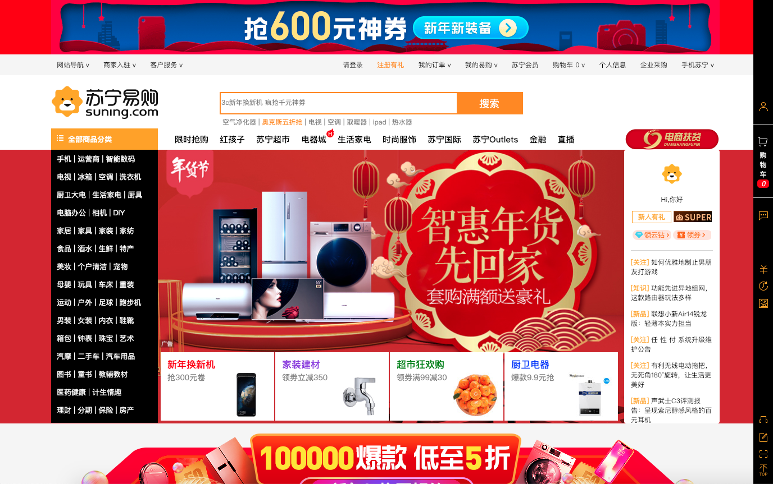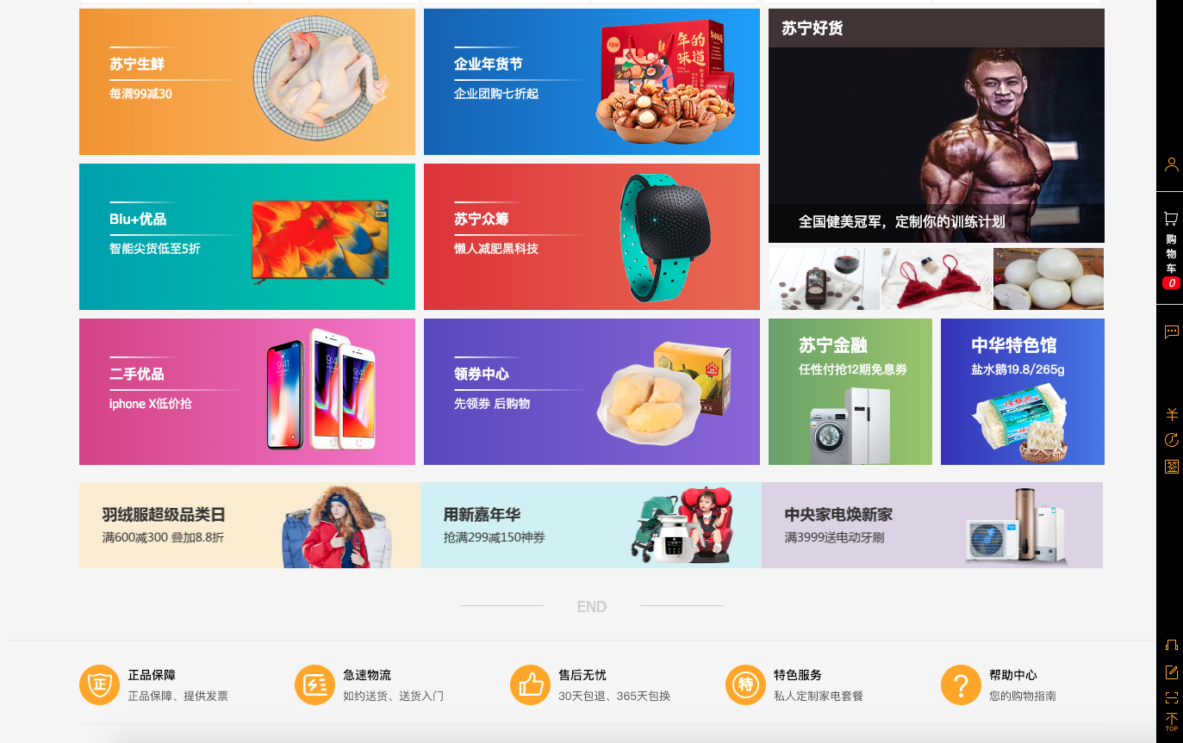

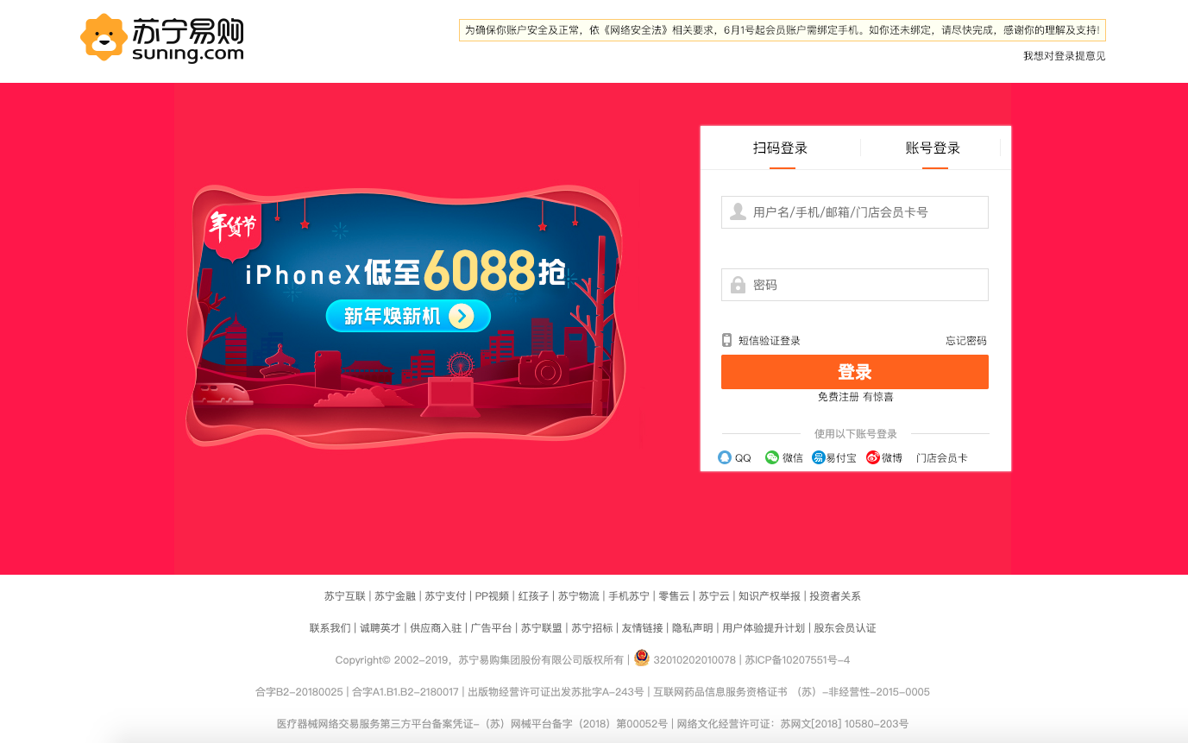

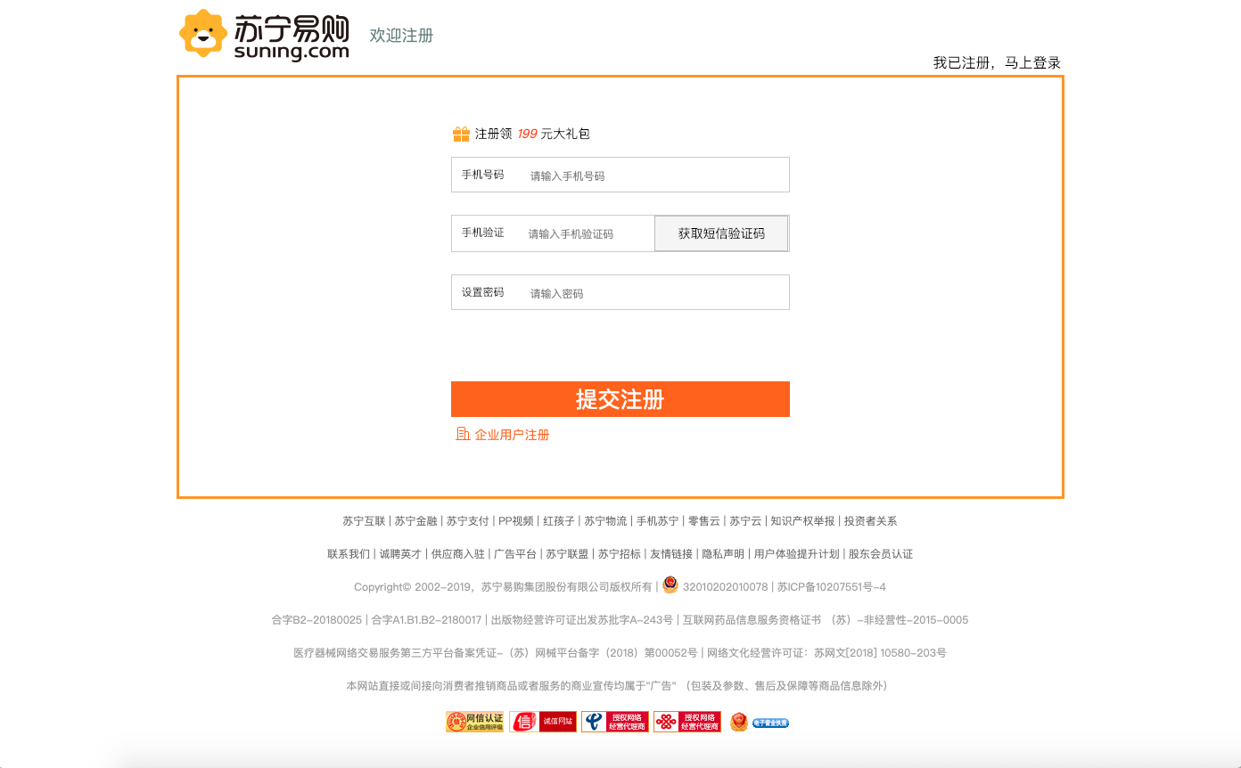

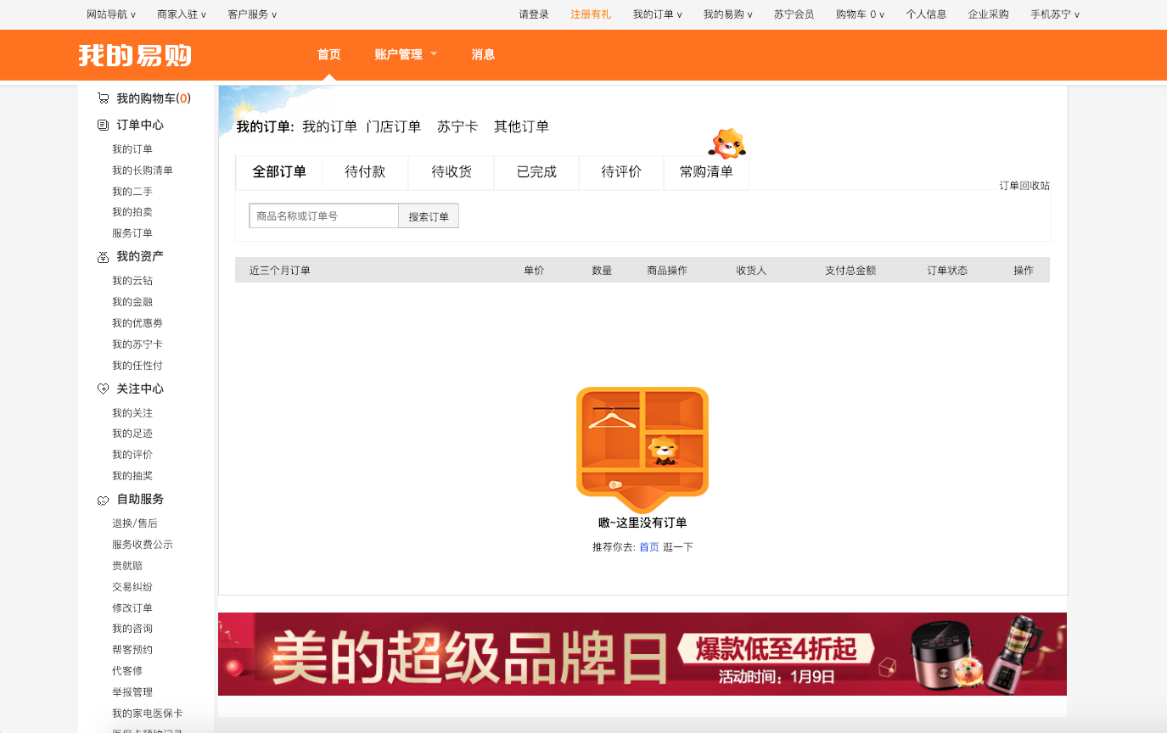

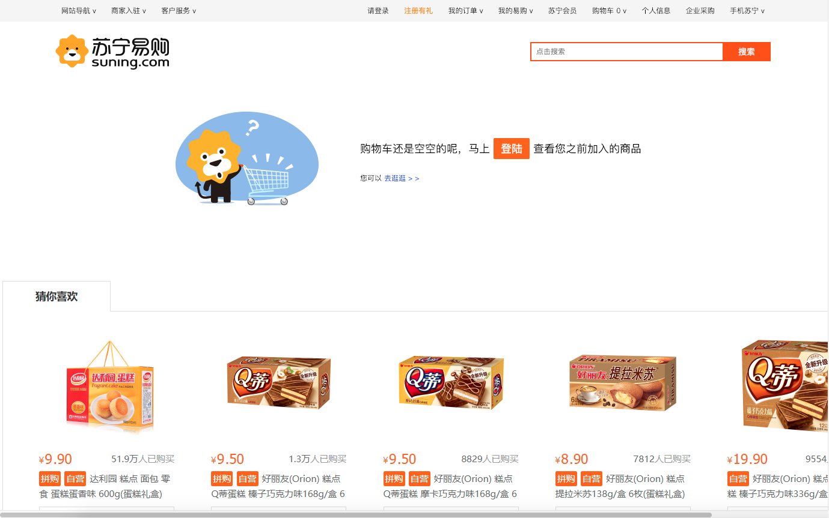

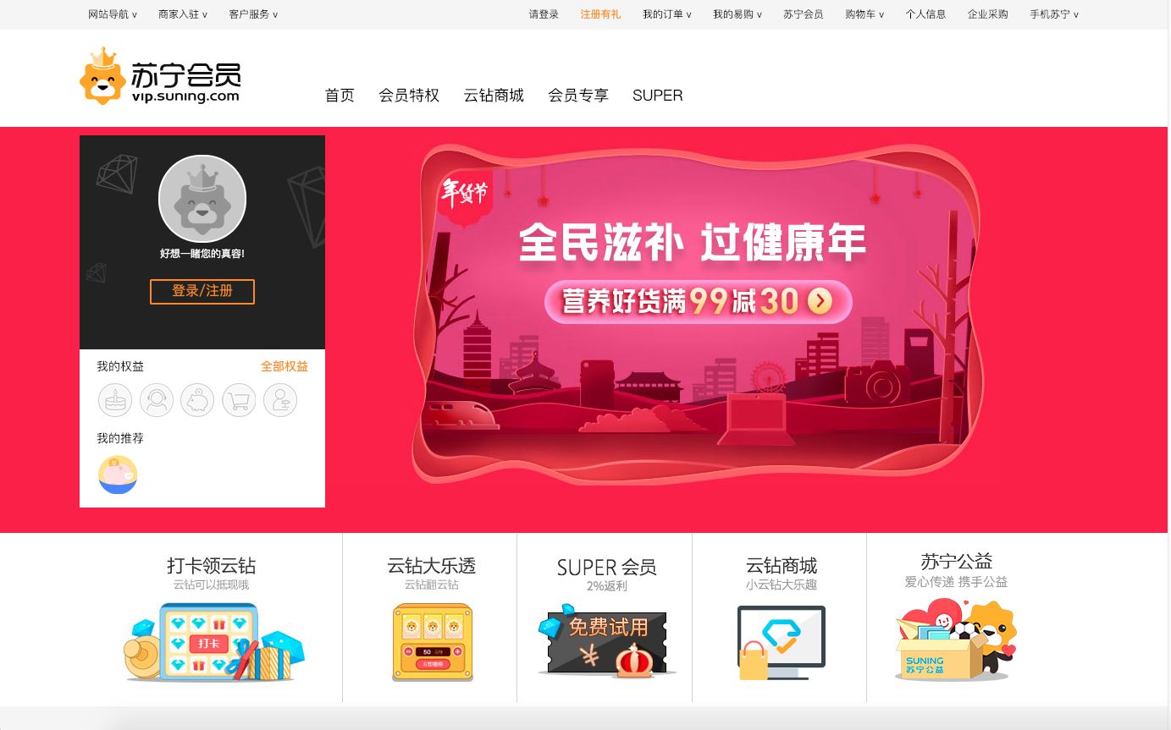

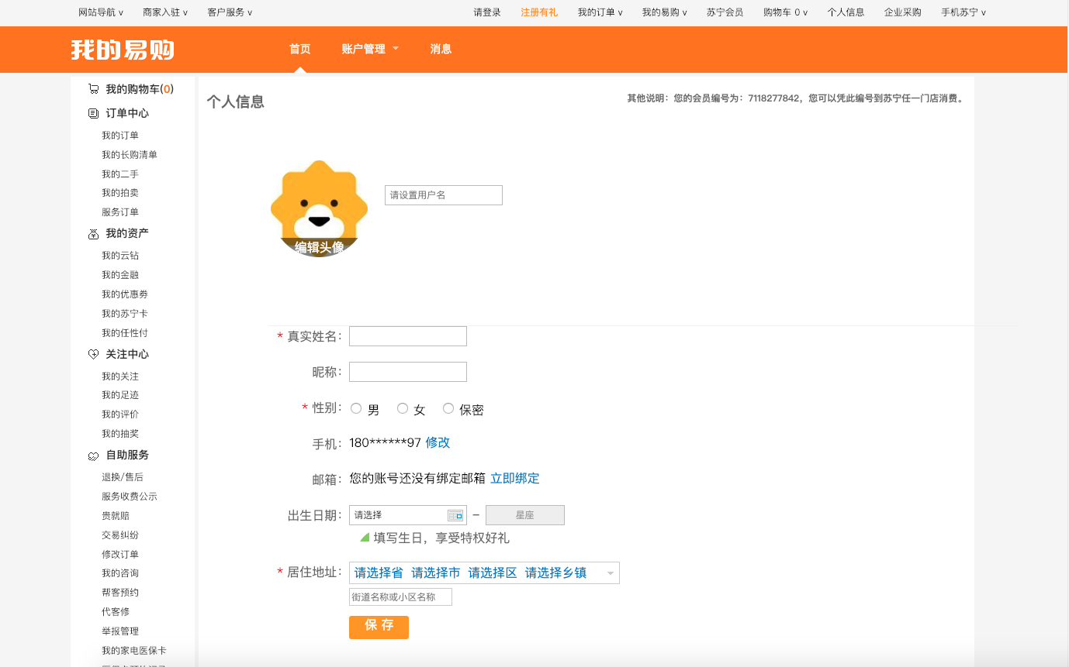

**七、实训收获与体会**

**通过这次实训，我收获了很多。以下是我的实训总结。**

**在实训中除了学到了许多新的知识，还锻炼了我做项目的能力，提高了独立思考问题、自己动手操作的能力。实训中的项目作业也使我更加有团队精神。**

**一、继续学习，不断充实自我。**

**在实训中除了学到了许多新的知识，了解了关于HTML5的相关知识，对互联网+有了新的认识，对于未来工作的方向也多了一种选择。**

**二、努力实践，不断提升自我。**

**只有将理论付诸于实践才能实现理论自身的价值，也只有将理论付诸于实践才能使理论得以检验。同样，一个人的价值也是通过实践活动来实现的，也只有通过实践才能锻炼人的品质，彰显人的意志。这次跟随老师实训完成了四个项目，和我的小伙伴们独立完成了一个小项目，满满的激动，未来还要更加努力。**

**三、  完善总结，不断深造自我。**

**实训，展现在自己面前的是一片任自己驰骋的沃土，耕种梦想，成就未来。我将继续学习，深入实践，不断提升自我，多反思，多总结，吸取经验，为以后打下基础。**

**可以说这次实训不仅使我学到了知识，丰富了经验；将会有利于我更好的适应以后的工作。最后，我要感谢学院组织的这次十分有意义的实训，使我们学到了很多，也领悟了很多。**